Физическая культура. 15Д. (Архипкина О.В.) 16.04.2020

Тема: Гимнастика.

1.Изучить тему: Лазанье по канату.

2.Составить комплекс упражнений для укрепления мышц брюшного пресса и выполните его.

Задания: 1) Ответить на вопрос: Какие группы мышц включаются в работу во время лазанья по канату?

2) Составить комплекс упражнений для укрепления мышц брюшного пресса. Ответы отправить в беседу вашей группы , которую вы можете найти по ссылке https://vk.com/club193969271

3)Комплекс утренней гимнастики №2 выполнять ежедневно.

Лазанье по канату.
- Способы лазанья по канату.
- В чем польза выполнения данного упражнения.
- Техники выполнения подъема по канату.
Основные способы лазанья по канату
Существует три основных способа лазания по вертикальному канату:
- в два приема;
- в три приема;
- без ног.
Они называются основными, потому что все другие способы по сути являются производными от них, немного видоизменяется лишь техника и манера выполнения движения. Эти разновидности берут свое начало в армейской физической подготовке, где благополучно выполняются и по сей день. Помимо армейской подготовки, специальное положение о лазании по канату предусмотрено в нормативах ГТО. Кроме того, канат – неотъемлемый атрибут тренировок спортивных гимнастов, многие элементы отрабатываются с его помощью.
Три вышеперечисленных варианта являются наиболее базовыми, к их изучению могут приступить атлеты практически любого уровня подготовки, если на то нет никаких серьезных противопоказаний, связанных, в первую очередь, с мышечной моторикой рук. Существуют и несколько усложненных разновидностей лазанья по канату, например, лазанье без ног с дополнительным отягощением, лазанье без ног прыжковыми движениями или лазанье с использованием только одной руки, но выполнять их рекомендуется только хорошо физически и функционально подготовленным атлетам. Неопытный атлет просто не справится со столь серьезной статодинамической нагрузкой и рискует получить травму.

В чем польза от лазанья по канату?
Лазая по канату (особенно способом без использования ног), атлет прорабатывает огромное количество мышечных групп (широчайшие, ромбовидные и трапециевидные мышцы спины, задние дельты, бицепсы и предплечья), тренирует силовую выносливость и взрывную силу, увеличивает силу хвата. Статическую нагрузку несут также мышцы брюшного пресса и мышцы шеи. Также увеличивается наша ловкость и координация, прорабатывается огромное количество мелких мышц-стабилизаторов, которые трудно задействовать, работая со свободными весами или в тренажерах.
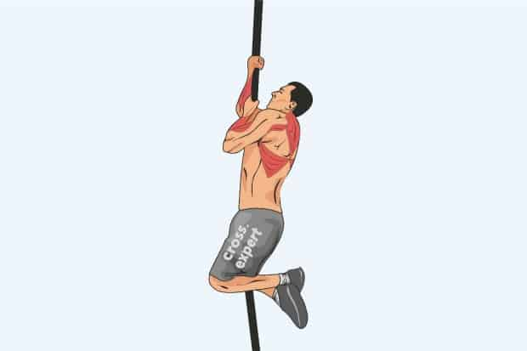
Работая с весом собственного тела, мы не создаем осевой нагрузки на наш позвоночник, а также не перегружаем наши суставы и связки.
Подъем по канату дает нам отличную возможность проработать почти все крупные мышечные группы нашего торса за достаточно короткое время – всего за несколько подходов.
В функциональном тренинге мы выполняем лазанье в рамках комплексов, что увеличивает эффективность нашей тренировки и вносит необходимое разнообразие. Для людей, увлекающихся единоборствами, навык лазанья по канату тоже будет чрезвычайно полезен – хорошо развитые кисти и предплечья позволят Вам легче выполнять различные броски и захваты, помогут комфортнее и увереннее чувствовать себя при борьбе в партере.
Кроме вышесказанного, вис на канате на протяжении долгого времени является своеобразным вариантом изометрической нагрузки на руки, что приведет к микротравмам Ваших сухожилий, после восстановления которых Вы почувствуете неплохую силовую прибавку в жимовых и тяговых движениях. Но помните, что как и в любом другом упражнении, все эти преимущества достижимы только при соблюдении правильной техники. Подберите ту технику, при которой Вы не чувствуете никакого дискомфорта, отработайте это движение до автоматизма и переходите к изучению более сложных вариаций.

Техники выполнения подъема по канату
Существует несколько видов техник лазанья по канату. Разберем подробно каждую из них:

Лазанье по канату в три приема
- Исходная позиция: атлет плотно держится за канат руками и ногами (носком одной и пяткой другой ноги).
- Оттолкнуться от каната ногами, согнуть их и захватить канат чуть выше тем же способом.
- Не отпуская канат ногами, поочередно переставить руки выше и повторить движение.
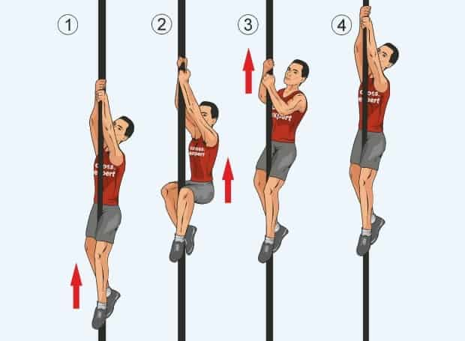

Лазанье по канату в два приема
Существует два способа лазанья по канату в два приема.
Первый способ:
- Исходное положение: одна рука полностью выпрямлена и обхватывает канат выше уровня головы, вторую руку держим на уровне подбородка. Захватываем канат ногами носком одной ноги и пяткой другой.
- Отталкиваемся ногами и пытаемся подтянуться на той руке, которая расположена выше.
- Второй рукой перехватываем канат выше, одновременно с этим подтягиваем ноги и занимаем исходную позицию.
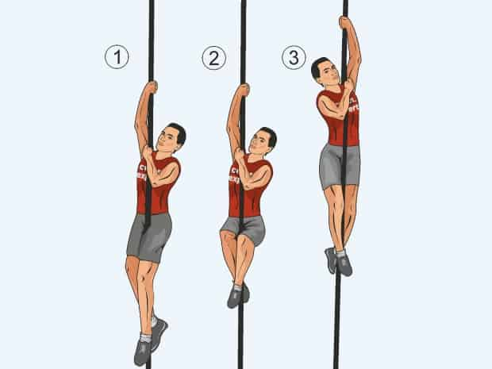
Второй способ:
- Исходное положение: руки расположены на одном уровне чуть выше уровня головы, одна расположена сразу под другой. Ногами держим канат тем же способом – носком и пяткой.
- Оттолкнуться ногами, обхватить ими канат чуть выше, подтянуться, перехватить канат и повиснуть уже на прямых руках.
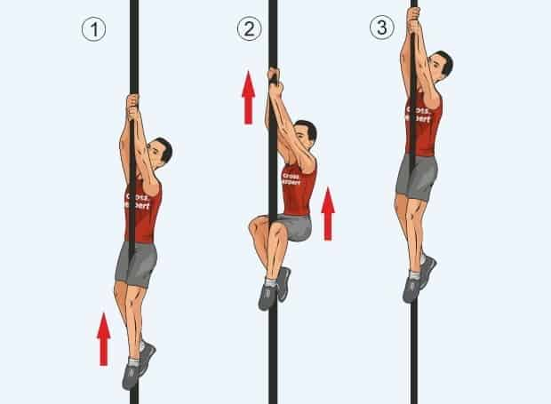

Лазанье по канату без использования ног
- Обхватите канат двумя руками, одна должна быть немного выше другой, немного согните ноги или выведите их перед собой.
- Удерживая положение ног и корпуса, поднимайтесь вверх, поочередно меняя руки и задействуя широчайшие мышцы спины и мышцы предплечий.
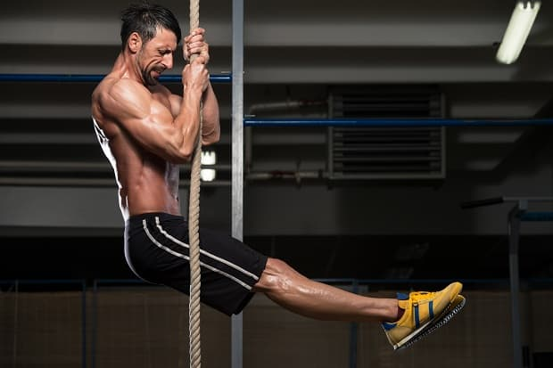
Начните обучение с подводящего упражнения: подтягивайтесь по канату с помощью рук, начиная движение из положение сидя. Ноги при этом не работают, а только упираются пятками в пол. Как только Вы поднялись максимально высоко и полностью выпрямили колени, начинайте снова опускаться вниз, при этом движения должны быть слаженными и монотонными, ладони должны удалиться на одинаковое друг от друга расстояние. Так Вы хорошо поймете биомеханику движения и улучшите силу своих кистей и предплечий.
Для того, чтобы это упражнение давалось Вам легче, и для совершенствования лазанья по канату необходимо отдельно выполнять элементы, из которых состоит это упражнение. Отдельное внимание уделите силе хвата: практикуйте вис на канате, на турнике и на полотенце, подвешенном на перекладине, – это укрепит Ваши кисти и предплечья, и Ваш собственный вес не будет казаться таким тяжелым при подъеме по канату.
Научитесь делать подтягивания на одной руке, это значительно облегчит Вам процесс обучения лазанью по канату без ног. Подтягивайтесь с дополнительным весом и выполняйте другие упражнения на широчайшие мышцы спины, чтобы развить свою силу.
Как только Вы освоили хотя бы один способ лазанья по канату, сделайте этот процесс более экстремальным – постарайтесь залезть на канат за максимально короткое время, не делая отдыха между подходами. Так Вы увеличите силовую выносливость и общий физический потенциал своего организма, и более сложные варианты лазанья будут даваться легко и непринужденно.
Комплекс утренней гимнастики № 2
1. Ходьба на месте или с передвижением, постепенно убыстряя темп, в течение одной минуты.
2. И. п. — ноги врозь, руки на поясе. 1—2 поднимаясь на носки, руки назад и через стороны вверх — вдох; 3 — левую руку через сторону вниз — выдох; 4 — правую руку через сторону вниз — выдох; 5-8 — то же, опуская вначале вниз правую руку. Повторить 4 раза в медленном темпе.
3. И. п. — ноги врозь, руки на поясе. 1-2 – сгибая правую ногу, два пружинистых наклона туловища влево, правая рука за голову; 3 – выпрямить правую ногу, правая рука в сторону; 4 – и. п.; 5—8 — то же в другую сторону. Повторить 4—6 раз в среднем темпе. Дыхание произвольное
4. И. п. — о. с. 1 — выпад левой ногой вперед, прогибаясь, руки в стороны — вдох; 2 — наклон туловища вперед, касаясь грудью колена, руки назад — выдох; 3 — положение счета “раз”; 4 — и. п. — выдох; 5—8 — то же с правой ноги. Повторить 6 раз в среднем темпе.
5. И. п. — сидя на полу или на стуле, руки в упоре сзади. 1 — согнуть ноги, колени к груди; 2 — выпрямить ноги вверх; 3 — согнуть ноги, колени к груди; 4 — выпрямляя ноги вперед, и. п. Повторить 6 раз в среднем темпе. Дыхание произвольное.
6. И. п. – упор лежа на полу, 1-2 – согнуть руки; 3-4 – выпрямить руки в положение упора лежа; 5—6 —прогибаясь, бедрами коснуться пола; 7—8 — и. п. Повторить 6 раз в среднем темпе. Дыхание произвольное.
7. И. п. — сидя на полу (или на стуле), ноги врозь, руки к груди. 1—2 — два рывка локтями назад — выдох; 3 — поворот туловища влево левая рука в сторону – назад – вдох; 4 – и. п. – выдох; 5—8 – то же с поворотом туловища вправо. Повторить 6—8 раз в среднем темпе.
8. И. п. — руки на поясе. 1 — прыжок на обеих ногах; 2 — прыжок на правой, левая в сторону; 3 — прыжок на обеих ногах; 4 — прыжок на левой, правая в сторону. Повторить 30—40 прыжков и перейти на ходьбу.
9. Ходьба на месте с постепенным замедлением в течение 50—60 секунд.

